Статья на тему «Значение родного языка в жизни дошкольника».
Марий йылме-шочмо йылме,
Тый от лий гын, мо лиеш?
Ок муралте марий рвезе,
Ок йоҥгалт марий семет.
Марий йылме- шочмо йылме,
Тый денет мый кугешнем.
Илышнам волгалтарет,
Марий калыкнам нӧлтет.
Марий йылме – шочмо йылме,
Пешак тыйым пагалем.
Изинек тунемме йылмым
Уло кертмын аралем.
Кушкамат, каем олашке
Тунемаш, пашам ышташ.
Тӱрлӧ калык –влак коклаште
Тый кодат эн сай йолташ.

Каждый народ – это своя неповторимая культура, древняя и яркая история, религиозные традиции, образ жизни. У каждого народа свой родной язык. Язык, на котором человек произносит свои первые слова: мама, папа, Родина; который навсегда оставит отпечаток в сердце. Сберечь его, важная задача каждого человека любой национальности. Язык, который он должен знать, язык, на котором говорили его предки, язык, на котором будут говорить его потомки. Язык является средством общения, средством познания.
Уже с малых лет мы должны обучать детей родному языку. Ведь именно маленькие дети, впитывают в себя всё, как губка. Где, как ни в семье и детском саду ребёнку учиться этому! Задача воспитателя - помочь ребёнку в этом в тесном сотрудничестве с родителями. Я работаю воспитателем в детском саду вот уже почти 13 лет. На меня возложена эта высочайшая миссия: стать для ребёнка не только учителем, но и другом, помощником на пути его развития.
Актуальность темы «Родной язык - как важнейшая ступень в развитии интеллектуального и духовного развития личности ребёнка в современном мире» обусловлена серьёзными преобразованиями, которые происходят в современном обществе и затрагивают сферу образования. Создание объективных условий для расширения функционирования марийского языка повысило интерес к истории, культуре, традициям и обычаям народа, а также сделало возможным наиболее полное раскрытие психологических и личностных качеств ребёнка в процессе изучения родного языка. Речь детей необходимо развивать как средство общения, создавать условия, при которых они могут устанавливать контакты и добиваться своей цели путём словесного общения к взрослому или сверстнику. Важно обогащать пассивный и активный словарь ребёнка, используя существительные, глаголы, наречия, прилагательные, предлоги.
Основное содержание программы воспитания в детском учреждении составляет национальный региональный компонент. Одной из составляющих развивающей речевой среды являются частные и интересные рассказы взрослых о различных явлениях, событиях. Любой яркий рассказ – это и есть «погружение» ребёнка в речь взрослого, и заимствование речевых образцов. Дети дошкольного возраста воспитываются в среде с национальным колоритом, знакомятся со сказками, стихами, загадками слушают народные песни, играют, учатся исполнять национальные танцы. По-моему мнению, в этом нужен комплексный подход. Нужно воспитывать у детей любовь к родному краю, к её природе и бережное отношение к ней; воспитывать патриотические чувства у детей, гордость и уважение к прошлому и настоящему родного края; познакомить детей с интересными историческими событиями, трудовой деятельностью, культурой, бытом и праздниками марийского народа.
Таким образом, основным компонентом национальной культуры выступает национальный язык. Именно благодаря нему сохраняется нация, правильное понятие о древних традициях и культуре, знания о своей религии. В образовательной деятельности при обучении марийскому языку дошкольники получают не только новые знания о родной земле, о национальностях, проживающих на территории республики, а тем самым создаются условия для формирования нравственных чувств.
Язык - это такой символ культуры, который ничем не заменить. Это богатство. И чем больше языков знает человек, тем он духовно богаче!

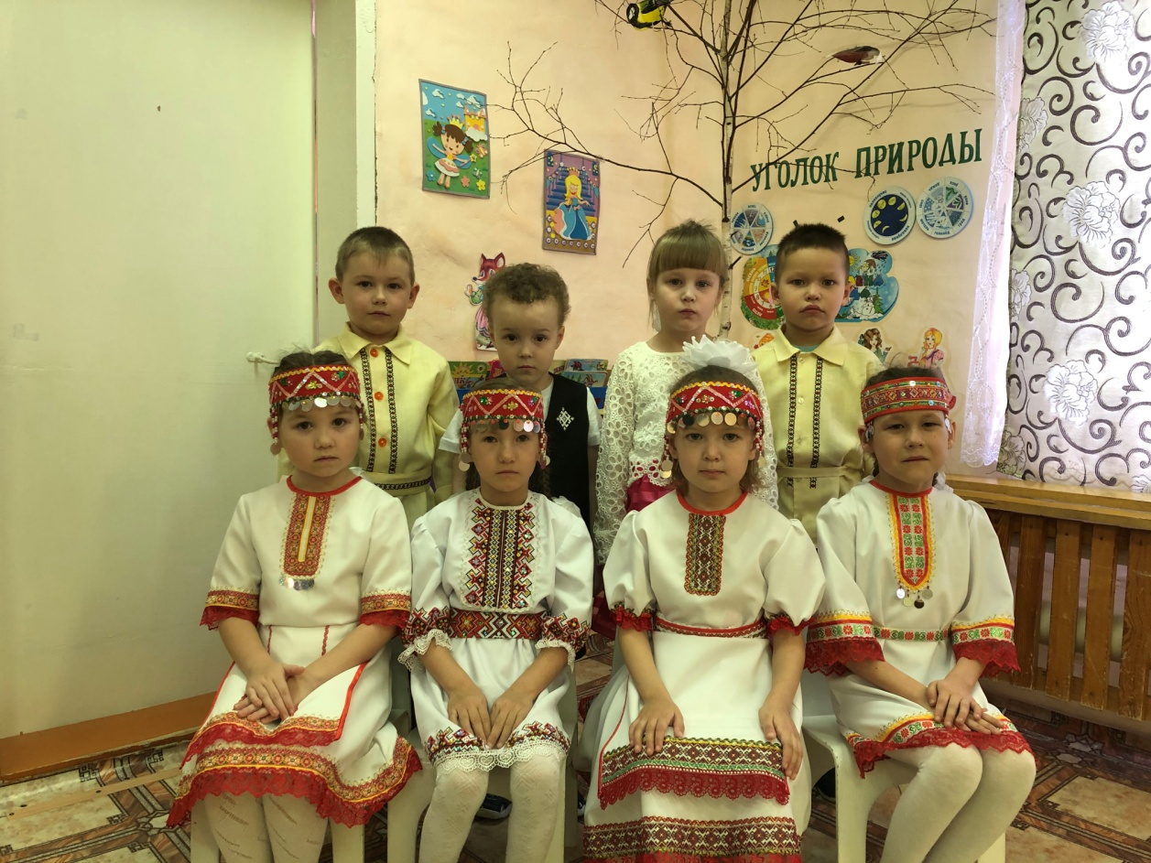

Воспитатель МДОУ «Арборский детский сад» Михайлова Т.Р.

